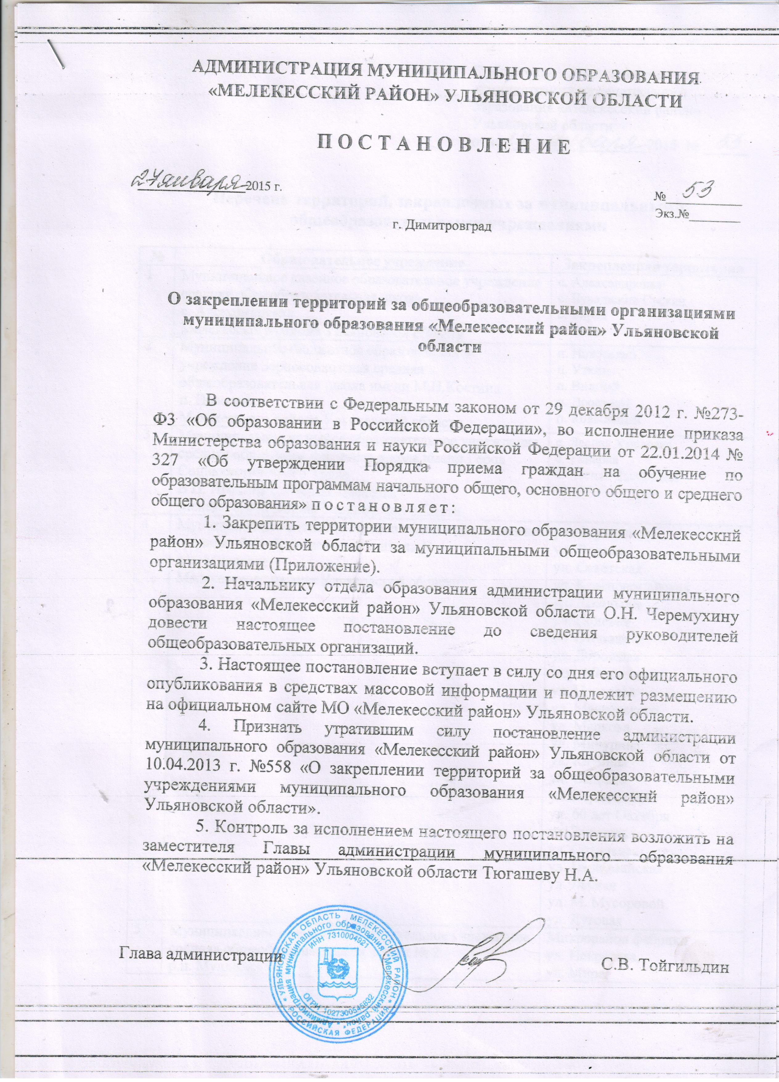

Приложение к постановлению
администрации муниципального
образования «Мелекесский район»
Ульяновской области
от «_____» _____________2015 № ______

Перечень территорий, закрепленных за муниципальными общеобразовательными учреждениями

№ | Образовательное учреждение | Закрепленная территория
1 | Муниципальное казенное образовательное учреждение средняя общеобразовательная школа  с. Александровка  Мелекесского района Ульяновской области | с. Александровка  с. Чувашский Сускан  с. Бирля  п. Воля
2 | Муниципальное бюджетное образовательное учреждение Зерносовхозская средняя общеобразовательная школа имени М.Н.Костина  п. Новоселки  Мелекесского района Ульяновской области | п. Новоселки  п. Уткин  п. Видный  п. Просторы  п. Ковыльный
3 | Муниципальное казенное образовательное учреждение средняя общеобразовательная школа имени Героя Социалистического Труда  В.П. Игонина с. Лесная Хмелевка  Мелекесского района Ульяновской области | с. Лесная Хмелевка  с. Тинарка  с. Лесная Васильевка
4 | Муниципальное казенное образовательное учреждение средняя общеобразовательная школа № 1  р.п. Мулловка  Мелекесского района Ульяновской области | р.п. Мулловка:  ул. Водная  ул. Советская  ул. Красноармейская  ул. Школьная  ул. Полевая  ул. Степная  ул. Дорожная  пер. Мелекесский  ул. Почтовая  ул. Маяковского  ул. Маркова  ул. Мичурина  ул. Клубная  ул. Садовая  ул. Лермонтова  ул. 60 лет Октября  ул. Заводская  ул. Совхозная  ул. Первомайская  ул. Лесная  ул. М. Мусоровой  ул. Луговая
5 | Муниципальное казенное образовательное учреждение средняя общеобразовательная школа № 2  р.п. Мулловка  Мелекесского района Ульяновской области | Микрорайон фабрики  ул. Некрасова,  ул. Мира,  ул. Пятилетка,  ул. Партизанская,  ул. Пушкина,  ул. Физкультурная,  ул. Победа,  ул. Дачная,  ул. Новый Свет,  ул. Пригородная,  ул. Фабричная,  ул. Пионерская,  ул. Речная  с. Сосновка
6 | Муниципальное казенное образовательное учреждение средняя общеобразовательная школа  с. Никольское-на-Черемшане  Мелекесского района Ульяновской области | с. Никольское-на-Черемшане  п. Кипрей
7 | Муниципальное казенное образовательное учреждение средняя общеобразовательная школа № 1  р.п. Новая Майна  Мелекесского района Ульяновской области | р.п. Новая Майна  ул. Шутова,  пер. Шутова,  ул. Калинина,  ул. Гагарина,  ул. Школьная,  ул. Южная,  ул. Советская,  ул. Набережная,  ул.30 лет Победы,  ул. Комсомольская,  ул. Мира  с. Верхний Мелекесс
8 | Муниципальное казенное образовательное учреждение средняя общеобразовательная школа №2  р.п. Новая Майна  Мелекесского района Ульяновской области | р.п. Новая Майна  Микрорайон  ул. Маширина  ул. Новая  ул. Садовая  ул. Березовая  ул. Молодежная  ул. Спортивная  ул. Заречная  Тольяттинское шоссе  ул. Большая  п. Черная речка  п. Труженик
9 | Муниципальное казенное образовательное учреждение средняя общеобразовательная школа имени Героя Социалистического Труда Я.М. Вадина п. Дивный  Мелекесского района Ульяновской области | п. Дивный  п. Вишенка
10 | Муниципальное казенное образовательное учреждение средняя общеобразовательная школа  с. Рязаново  Мелекесского района Ульяновской области | с. Рязаново
11 | Муниципальное казенное образовательное учреждение средняя общеобразовательная школа имени Героя Советского Союза  В.И.Ерменеева с. Сабакаево  Мелекесского района Ульяновской области | с. Сабакаево  д. Аврали  ПМК
12 | Муниципальное казенное образовательное учреждение средняя общеобразовательная школа имени Героя Советского Союза В.А. Маркелова  с. Старая Сахча  Мелекесского района Ульяновской области | с. Старая Сахча  с. Новая Сахча  с. Чувашское Аппаково  с. Боровка  с. Старый Письмирь
13 | Муниципальное казенное образовательное учреждение средняя общеобразовательная школа  с. Тиинск  Мелекесского района Ульяновской области | с. Тиинск  с. Терентьевка
14 | Муниципальное казенное образовательное учреждение средняя общеобразовательная школа  с. Филипповка  Мелекесского района Ульяновской области | с. Филипповка  с. Моисеевка  с. Мордово Озеро
15 | Муниципальное казенное образовательное учреждение основная общеобразовательная школа с. Аллагулово  Мелекесского района Ульяновской области | с. Аллагулово
16 | Муниципальное казенное образовательное учреждение основная общеобразовательная школа с. Бригадировка  Мелекесского района Ульяновской области | с. Бригадировка  п. Юданово  д. Некрасово
17 | Муниципальное казенное образовательное учреждение средняя общеобразовательная школа  с. Ерыклинск  Мелекесского района Ульяновской области | с. Ерыклинск
18 | Муниципальное казенное  образовательное учреждение основная общеобразовательная школа с. Лебяжье  Мелекесского района Ульяновской области | с. Лебяжье
19 | Муниципальное казенное образовательное учреждение основная общеобразовательная школа  с. Русский Мелекесс  Мелекесского района Ульяновской области | с. Русский Мелекесс
20 | Муниципальное казенное образовательное учреждение основная общеобразовательная школа  с. Слобода-Выходцево  Мелекесского района Ульяновской области | с. Слобода - Выходцево
21 | Муниципальное казенное образовательное учреждение основная общеобразовательная школа  с. Степная Васильевка  Мелекесского района Ульяновской области | с. Степная Васильевка  с. Приморское  с. Куликовка

